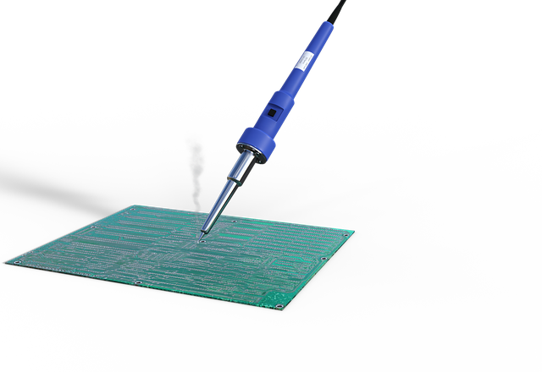

Heizelement

bis zu 450°C

Lötspitze

Isolierter Griff

nicht brennbar/feuerfest

gesundheitsschädliche Lötdämpfe

Quelle: pixabay, board von Noupload (Andy), bearbeitet von Christa Gmeiner, [CC BY-SA 4.0](https://creativecommons.org/licenses/by-sa/4.0/legalcode.de)

Beim Löten sind folgende Sicherheitshinweise **unbedingt** zu beachten:

*  Ein Lötkolben wird im Bereich des Heizelements und der Lötspitze bis zu **450°C** heiß, d.h. beim Berühren besteht absolute Verbrennungsgefahr!
* Daher gilt:
  + Greifen Sie niemals blind zum Lötkolben, sondern schauen Sie genau hin, wenn Sie zugreifen, um sich nicht durch Kontakt mit dem Heizelement oder der Lötspitze (wärmster Punkt: bis zu 450°C) zu verbrennen.
  + 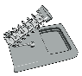 Lassen Sie einen aufgeheizten Lötkolben **nie** frei und unbeaufsichtigt herumliegen, sondern benutzen Sie einen passenden Ständer, und schalten Sie ihn ab, wenn Sie den Raum verlassen (Brandgefahr!)
  + Legen Sie den Lötkolben nicht in die Nähe von oder auf leicht brennbare Materialien, sonst könnte es zu offenem Feuer kommen!
  + Achten Sie beim Ablegen des heißen Lötkolbens darauf, dass die elektrische Zuleitung nicht durch Heizelement oder Lötspitze berührt und dadurch beschädigt wird.
*  Löten Sie mit geschlossener Kleidung und verwenden Sie eine Schutzbrille.  
  **Achtung:** Lötzinn wird bis zu 450°C heiß!
* Verwenden Sie eine feuerfeste Arbeitsunterlage!
* 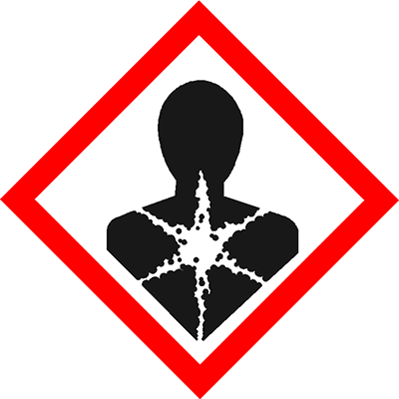 Vermeiden Sie das Einatmen der gesundheitsschädlichen Lötdämpfe. Sorgen Sie für ausreichende Lüftung.
*  Essen und Trinken gehören nicht an einen Löt-Arbeitsplatz.
*  Waschen Sie sich nach dem Löten gründlich die Hände.
* Stecken Sie den Lötkolben nur direkt an Ihrem Arbeitsplatz ein (keine „Überlandleitungen“!), so dass niemand über das Kabel fallen oder darin hängen bleiben kann.
*  Verwenden Sie zum Reinigen der Lötspitze ein nasses Tuch (**kein** Papier!) oder einen Schwamm.
*  Packen Sie den Lötkolben erst wieder ein, wenn er vollständig abgekühlt ist!

Die Cliparts auf diesem Arbeitsblatt stammen – soweit nicht anders angegeben – von pixabay und unterliegen der [CC0-Lizenz](https://creativecommons.org/publicdomain/zero/1.0/legalcode).  
Die Gebots-, Verbots- und Warnzeichen stammen aus der DIN EN ISO 7010 und sind gemeinfrei und sind unter anderem zu finden unter <http://www.bgbau-medien.de/html/site/sb/>.